Enquêtes trimestrielles de Conjoncture

- Secteur des services marchands non financiers
- Secteur du commerce de gros

Mars 2020
La présente note relate les principales appréciations des chefs d’entreprises telles qu’elles ressortent des enquêtes de conjoncture réalisées par le HCP au titre du 1er trimestre 2020 auprès des entreprises opérant dans les secteurs des services marchands non financiers et du commerce de gros. Ces appréciations portent sur l’évolution de l’activité au cours du 4ème trimestre 2019 et les anticipations pour le 1er trimestre 2020.

- Appréciations des chefs d’entreprises pour le 4ème trimestre 2019

  - Secteur des Services marchands non financiers

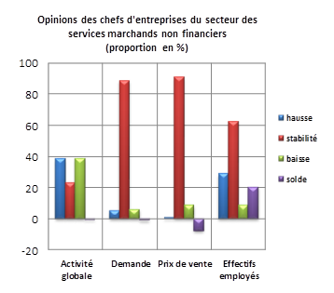
Au 4ème trimestre 2019, le taux d’utilisation des capacités de prestation des services marchands non financiers (TUC) se serait établi à 78%. L’activité du secteur aurait connu une baisse selon 39% des patrons et une hausse selon 38%.
Cette évolution aurait été le résultat, d’une part, de la baisse d’activité enregistrée au niveau des branches des «Télécommunications» et des « Activités de poste et de courrier » et, d’autre part, de la hausse d’activité enregistrée au niveau des branches des «Transports aériens» et de l’« Entreposage et services auxiliaires des transports » .
L’évolution de l’activité globale des services marchands non financiers aurait été accompagnée d'une hausse des prestations à l’étranger.
Les carnets de commande du secteur sont jugés d’un niveau normal par 89% des patrons et supérieur à la normale par 5%. L’emploi aurait connu une stagnation selon 63% des chefs d’entreprises.
Notons que 86% des entreprises auraient réalisé des dépenses d’investissement en 2019 destinées, principalement, au remplacement d’une partie du matériel et à l’extension de l’activité.

  - Secteur du Commerce de gros
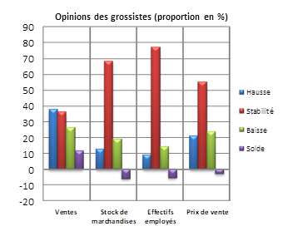
Au 4ème trimestre 2019, les ventes du secteur du Commerce de gros sur le marché local auraient connu une hausse selon 38% des grossistes et une baisse selon 26 % d’entre eux.
Cette évolution serait principalement attribuable, d’une part, à la hausse des ventes dans les «Autres commerces de gros spécialisés» et le « Commerce de gros de produits alimentaires, de boissons et de tabac» et, d’autre part, à la baisse des ventes dans le «Commerce de gros d'autres équipements industriels» et le «Commerce de gros non spécialisé».
Selon 77% des chefs d’entreprises, l’emploi aurait connu une stabilité.
Les stocks de marchandises se seraient situés à un niveau normal selon 68% des grossistes et inférieur à la normale selon 19%.
La tendance observée des prix de vente aurait affiché une stabilité, selon 55% des chefs d’entreprises et une baisse selon 24% d'entre eux.
- Anticipations des chefs d’entreprises pour le 1er trimestre 2020

  - Secteur des Services marchands non financiers
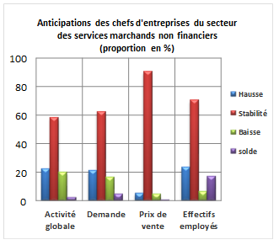
Les anticipations des chefs d'entreprises du secteur des services marchands non financiers, pour le 1er trimestre 2020, révèlent une stabilité de l’activité globale, selon 58% d’entre eux, et une hausse selon 22%.
Ces anticipations seraient dues, d’une part, à l’amélioration prévue dans les activités de l’«Entreposage et services auxiliaires des transports» et, d’autre part, à la baisse prévue dans les branches des « Transports aériens », «Transports par eau» et de l’« Hébergement».
62% des chefs d’entreprises anticipent une stabilité de la demande et 70% une stagnation des effectifs employés.

  - Secteur du Commerce de gros
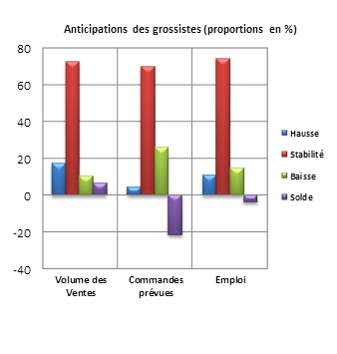
Les anticipations de 72% des grossistes affichent une stabilité du volume global des ventes pour le premier trimestre de 2020 et une augmentation selon 17%.
Cette évolution serait principalement attribuable, d’une part, à la stagnation des ventes dans les «Autres commerces de gros spécialisés» et le « Commerce de gros de produits alimentaires, de boissons» et, d’autre part, à la hausse des ventes dans le «Commerce de gros de biens domestiques» et le «Commerce de gros d'équipements de l'information et de la communication».
L’emploi connaîtrait une stabilité des effectifs selon 74% des grossistes.
Les commandes prévues pour le premier trimestre 2020 seraient d’un niveau normal selon 70% des chefs d’entreprises et inférieur à la normale selon 26%.

